Servicios de Red e Internet – ASIR2

**Práctica 6: Servicio de correo electrónico**

**Configuración básica de servidores de correo electrónico: Postfix/Dovecot, Microsoft Exchange, Google Apps y configuración de clientes de correo**

| Módulo profesional: Servicios de Red e Internet  Ciclo Formativo: C.F.G.S. Administración de Sistemas Informáticos en Red Curso: 2º  Profesor: Anabel Serradilla Fernández |
| --- |

| Esta práctica se realizará en grupos de dos personas.  Todos los pasos deben ser documentados mediante capturas de pantalla y/o explicaciones que se incluirán en la entrega. |
| --- |

**Alumno1 : Marco Batista Calado**

**Alumno2 : Enrique González**

**En el enunciado de la práctica se considerará que el alumno dispone del dominio “dominio.com” que ha utilizado en las prácticas anteriores.**

Apartado A: se realiza una configuración básica a los servidores de correo electrónico más utilizados en los sistemas Linux (Postfix-Dovecot)

Apartado B: primera aproximación a Windows Exchange.

Apartado C: configuración del cliente de correo Outlook

Apartado D: configuración del cliente de correo Thunderbird

Apartado E: configuración del cliente de correo para Smartphone

Habría sido interesante incluir un apartado más en el que se implemente una infraestructura de internet básica para una organización, formada por nombre de dominio + hosting Web + servicio de correo electrónico corporativo. 

**A. Postfix / Dovecot**

**1. Preparación del ejercicio**

a) Accede al gestor del DNS de tu propio dominio .com, .es, .info, etc. (Mirar primero si es CLOUDNS o el DNS de vuestro registrador: IONOS, …)

b) Crea un registro tipo A que apunte mxasir.dominio.com a la IP pública de la conexión donde se vaya a instalar el servidor Postfix.

Nota: Si realizas la práctica en clase, debes indicar la IP pública del centro.

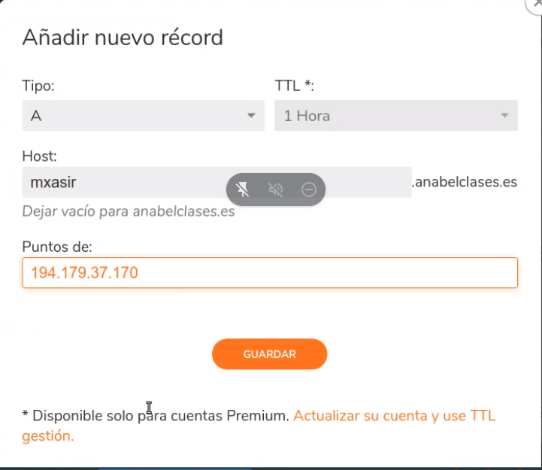

c) Crea un registro MX de forma que los correos que se envíen a direcciones del tipo "usuario@sistemas.dominio.com" sean gestionados por el servidor de correo "mxasir.dominio.com". Si tu servidor DNS no permite crearlo (o admite subdominios), crea el registro DNS para las direcciones del tipo "usuario@dominio.com" e indícalo. En todo caso en el resto de la práctica deberás realizar las configuraciones para el dominio sistemas.dominio.com.

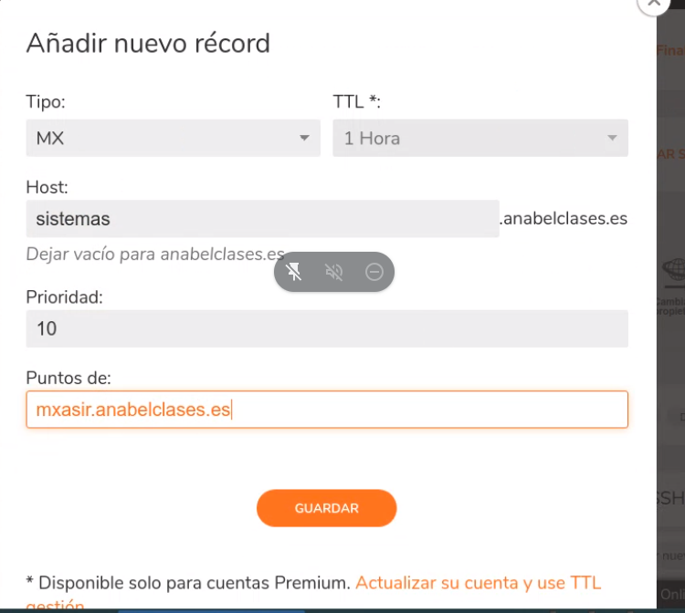

**CON ESTE REGISTRO LE DICES AL DOMINIO, EN ESTE CASO SISTEMAS, CUÁL ES LA MÁQUINA SERVIDORA DE MAIL.**

**2. Instalación de Postfix y Dovecot en Ubuntu Server**

a) Accede a tu máquina virtual Ubuntu Server y vuelve a una snapshot BASE. La tarjeta de red debe estar configurada en modo "Bridged" y utilizar una IP de tu juego de IPs.

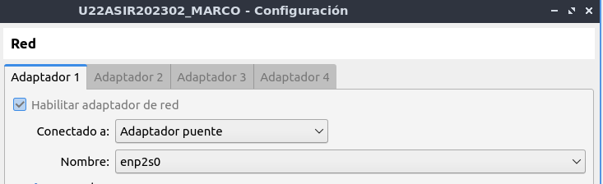

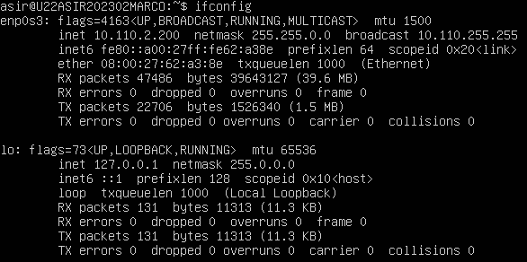

b) Modifica el nombre de la máquina (hostname) para que sea “mxasir.dominio.com”





**Reiniciamos la máquina**

c) Instala el paquete Postfix (**postfix**) y Dovecot (**dovecot-core dovecot-pop3d dovecot-imapd**). Durante la instalación de Postfix hay que seleccionar la opción de sitio de Internet y asociarlo al dominio sistemas.dominio.com.

**sudo apt-get install postfix**

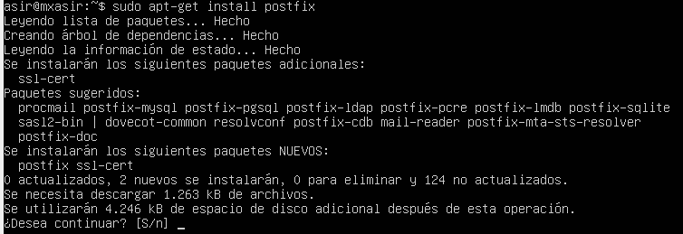

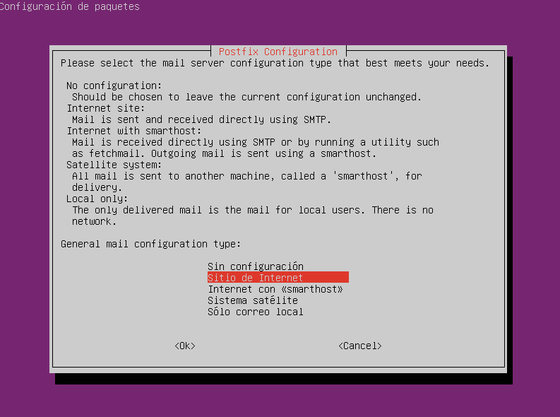

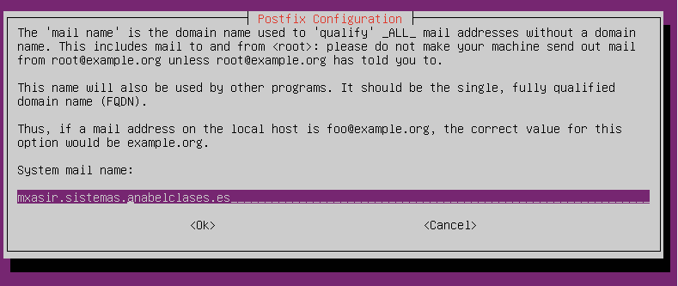

**ESTO ESTÁ MAL EL NOMBRE DE LA MÁQUINA NO. NOS EQUIVOCAMOS Y LO CAMBIAMOS: sudo nano /etc/mailname**



**sudo apt-get install dovecot-core**

**sudo apt-get install dovecot-pop3d**

**sudo apt-get install dovecot-imapd**

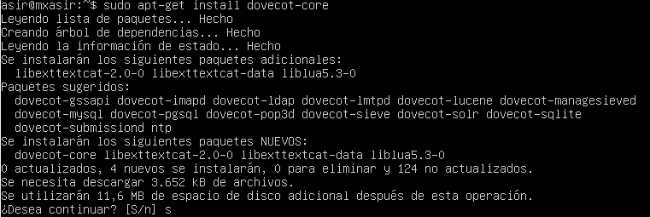

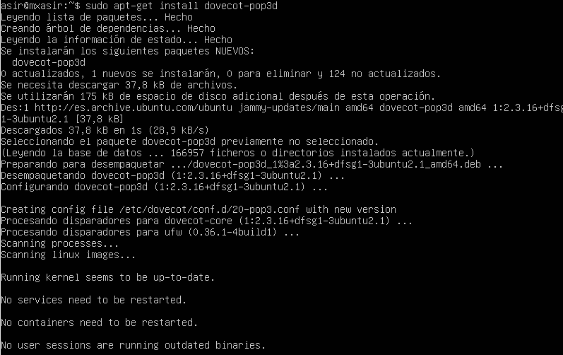

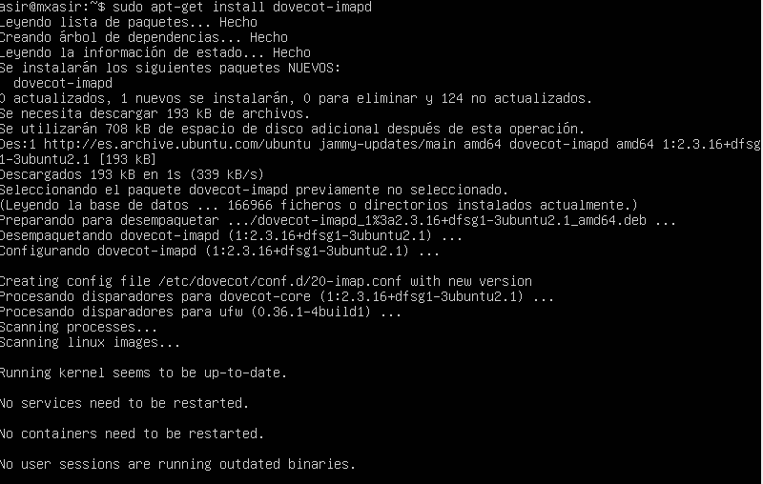

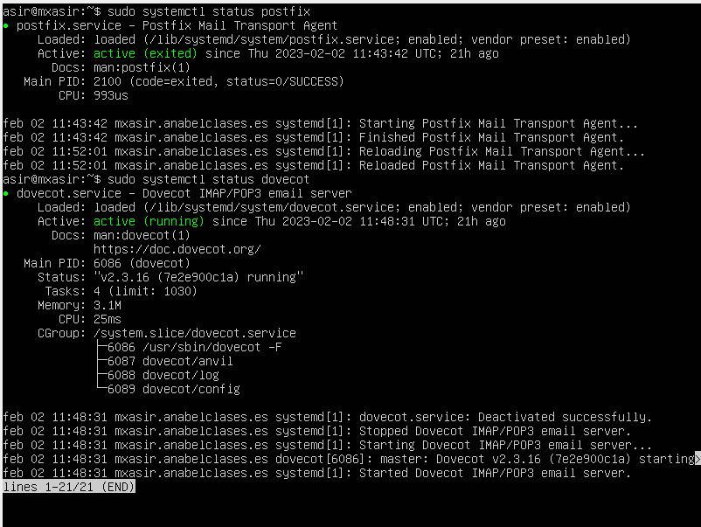

d) Accede a la configuración de Postfix a través de Webmin.

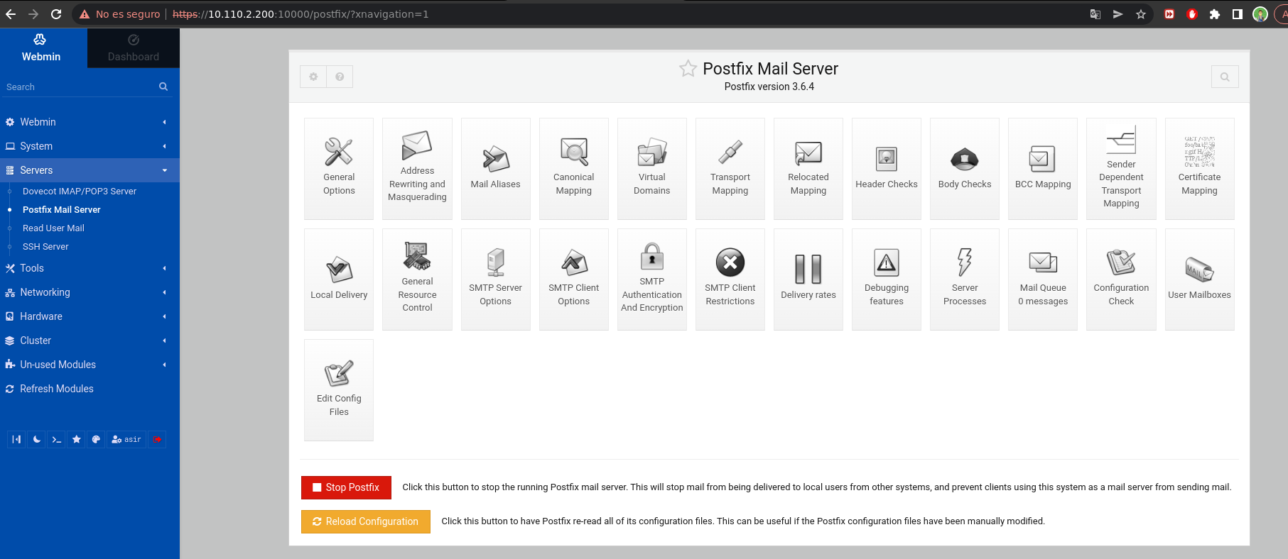

e) Configura Postfix de forma que:

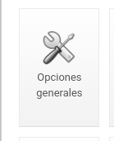

• Acepte como propios los emails dirigidos a "usuario@sistemas.dominio.com", con "usuario" = cualquier usuario del sistema.

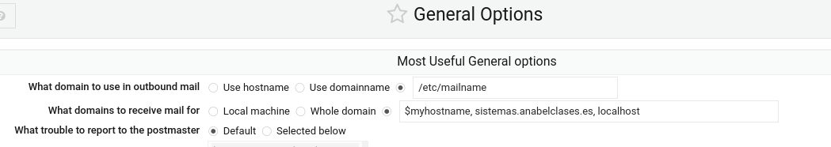

• Envíe los correos electrónicos al destino directamente, sin utilizar otros MTAs intermedios.



• El nombre de este servidor Postfix en internet debe ser “mxasir.dominio.com".



• Configura el servidor SMTP para que admita conexiones remotas desde la red local en la que está instalado.



f) Reinicia el servidor Postfix.



g) Crea un usuario del sistema Ubuntu llamado “presidente”, con contraseña “asir1234567".

**sudo adduser presidente**

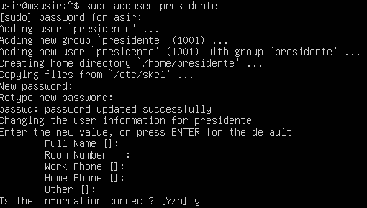

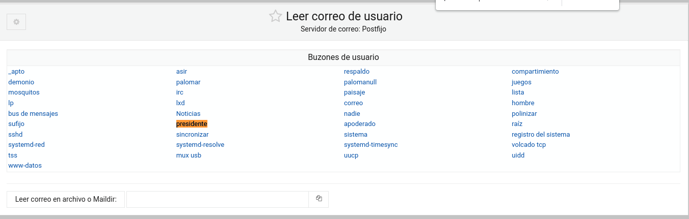

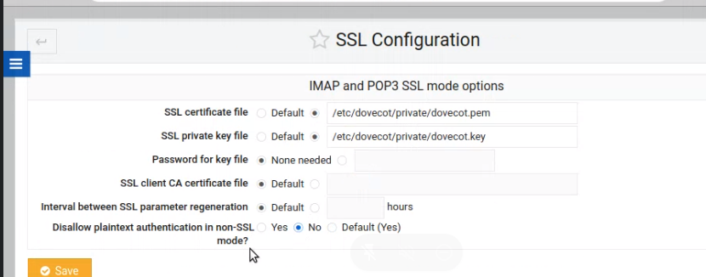

**Poner que no para que no salte el error de seguridad SSL. ¿DONDE ESTABA ESTO?**



h) En otra máquina virtual Windows, configura un cliente de correo (Outlook Express, Outlook o Thunderbird) de

forma que envíe y reciba los correos del usuario "presidente" gestionado por el servidor Postfix de Ubuntu.

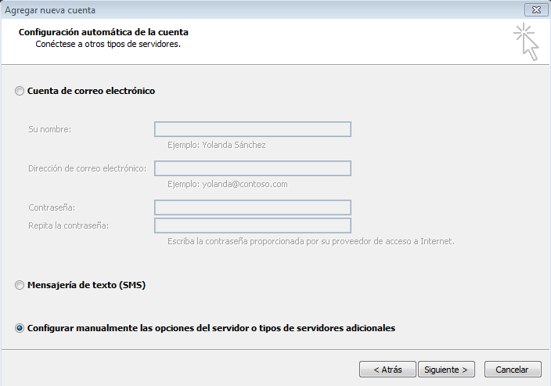

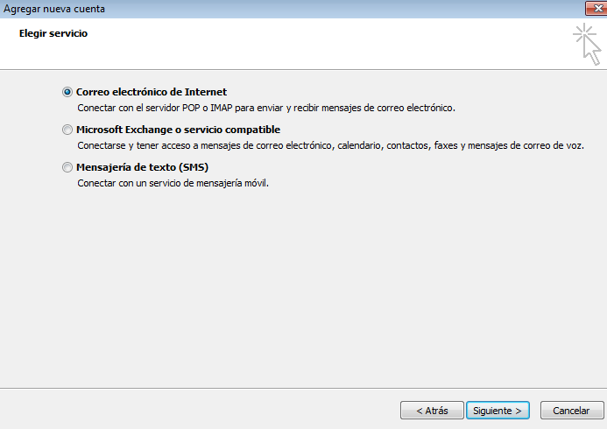

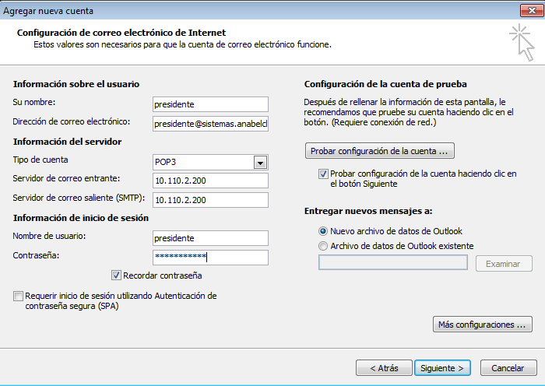

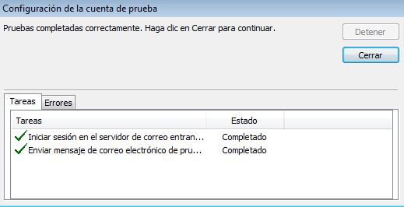

i) Envía un email desde este cliente de correo a "asir@sistemas.dominio.com" y comprueba que lo recibe a través del interfaz de Webmin (icono "Users Mailboxes").

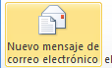

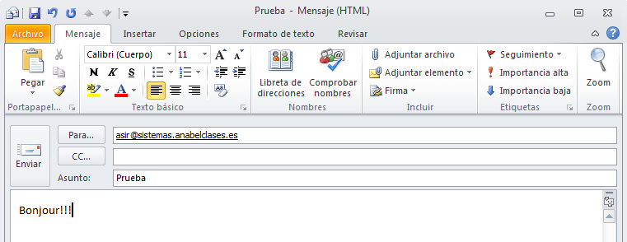

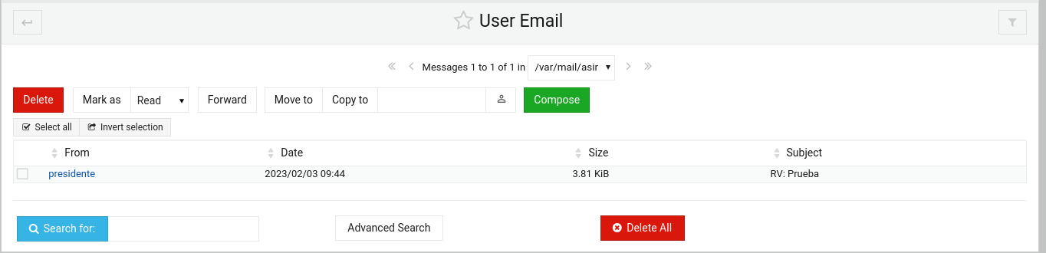

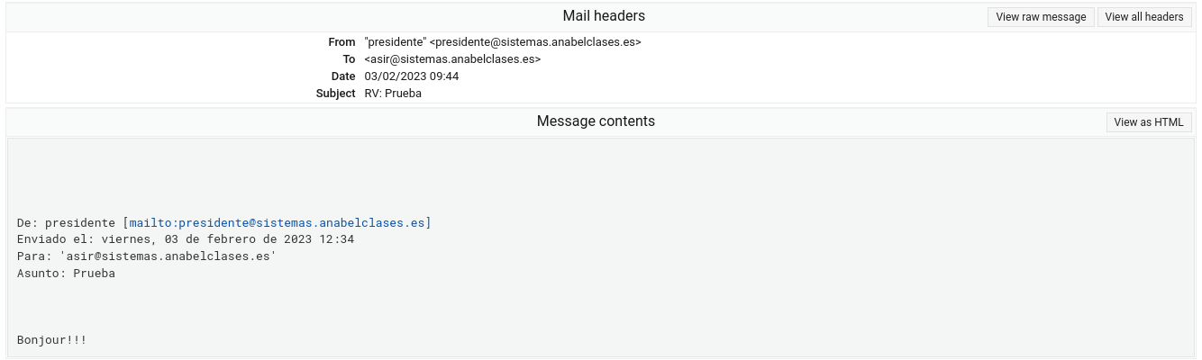

j) Envía un email a "presidente@sistemas.dominio.com" y comprueba que se ha recibido a través de Webmin.

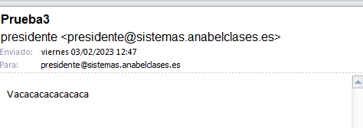

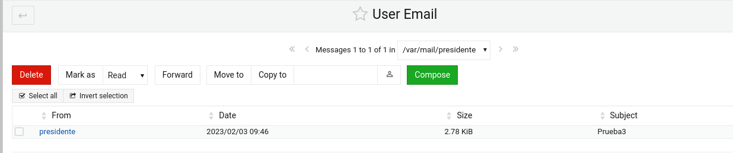

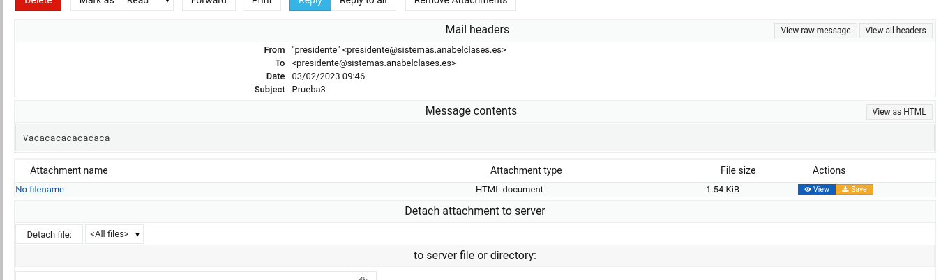

k) Envía un email a una dirección externa (p.e "usuario@gmail.com") desde el cliente de correo que has configurado. ¿Llega correctamente? ¿Es detectado como SPAM? Si no llegan los correos a las cuentas de algún servidor, puedes probar con otros y comentar los resultados.

**Si llega correctamente pero como SPAM, probablemente porque llega de un servidor de correo poco común (0 fiabilidad servidor de dominio).**

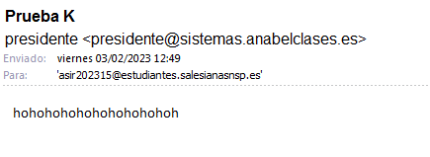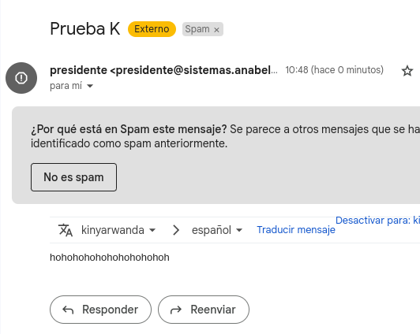

l) Prueba a responder al correo enviado en el apartado anterior. ¿Llega sin problemas?

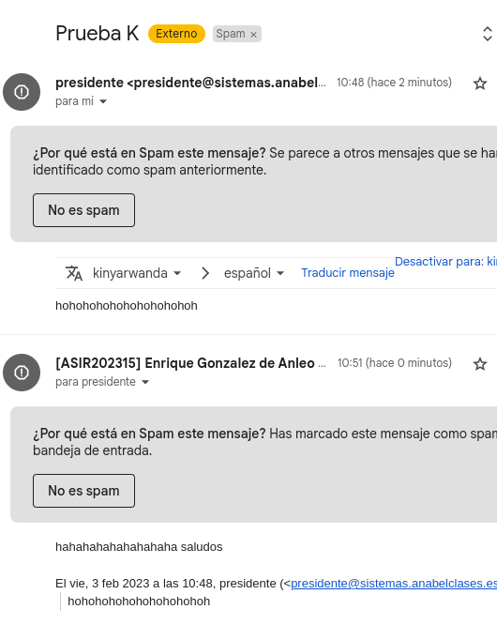

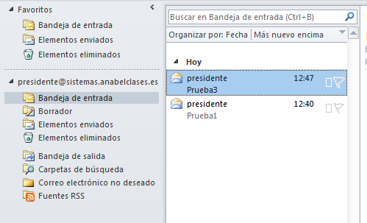

**No llega la respuesta porque hay que configurar en la TABLA NAT del router donde hay que permitir la conexión SMTP y cual es la IP del servidor de correo.**

m) Dibuja un esquema de red en el que aparecen todos los elementos implicados en el envío del correo del apartado l).

**B. Microsoft Exchange**

a) Busca en Internet información de qué es Microsoft Exchange y qué modalidades existen de contratación.

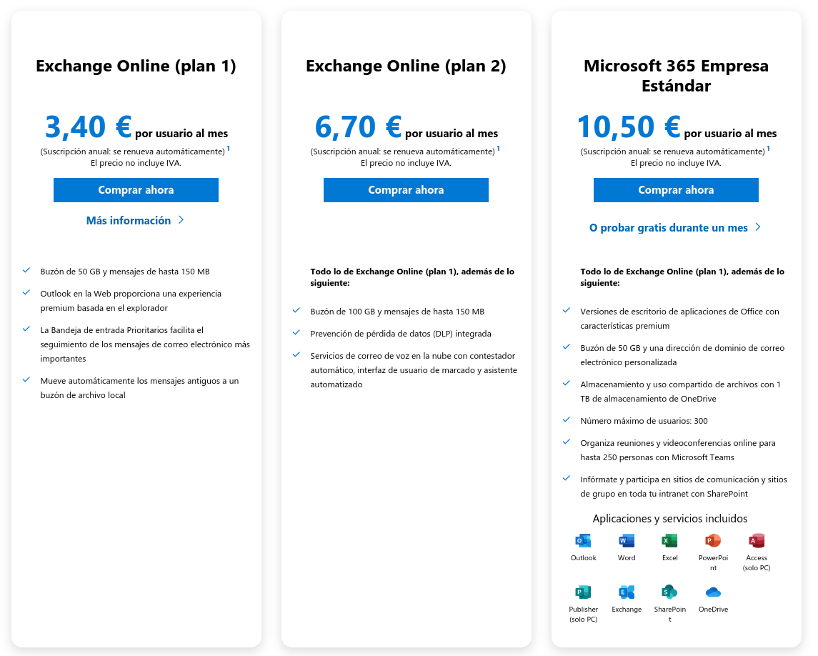

**Microsoft Exchange es un software destinado a los servidores de correo. Se encarga de administrar y almacenar todos los correos enviados por Internet.**

**Tiene 3 opciones de contratación. Todas los planes tienen un buzón y herramientas automatizadas.**

**El segundo plan tiene una herramienta para evitar la pérdida de datos y un asistente automatizado.**

**El último paquete ofrece todo el software de Microsoft 365 y funcionalidades para empresas**

b) Investiga qué es "Microsoft Exchange Online" y responde a estas preguntas:

a. ¿En qué consiste Microsoft Exchange Online?

**Es una plataforma de correo electrónico dentro del paquete de Office 365**

b. ¿Se trata de un producto para empresas o para particulares?

**Para ambos**

c. ¿Cuáles son las ventajas y desventajas principales de este producto respecto a Exchange tradicional?

**Ventajas:**

**-Ausencia de servidores físicos, que permite tanto el uso de una interfaz web o un programa de gestión de correo electrónico (como Outlook o Thunderbird) para acceder al sistema.**

**-Actualizaciones y mejoras automáticas.**

**-Gastos de mantenimiento se reducen.**

**-Incluye Filtro AntiSpam y Antivirus.**

**-Almacenamiento escalable.**

**Desventajas:** **al no tener servidores físicos, el uso y configuración de aplicaciones de correo que no son propiedad de Microsoft corre a cargo del usuario, por lo que pueden aparecer problemas imprevistos (incompatibilidades…)**

[**Exchange online - ventajas y desventajas**](https://es.slideshare.net/guruxp/exchange-online-ventajas-y-desventajas) **→ a nivel protocolos…**

d. ¿En qué paquete de Microsoft se puede adquirir este producto?

**En cualquier paquete**

**Configuración de Clientes de correo**

**C. Office Outlook**

**3. Creación de cuentas de correo**

a) Crea dos cuentas gratuitas en Gmail para realizar estos apartados. No se recomienda utilizar tu propia cuenta personal. Por ejemplo, puedes crear juanpruebapop@gmail.com y juanpruebaimap@gmail.com, cambiando juan por tu nombre. Utiliza una contraseña que recuerdes.

b) Accede a estas cuentas mediante un navegador Web y asegúrate de que está habilitado el acceso POP e IMAP.

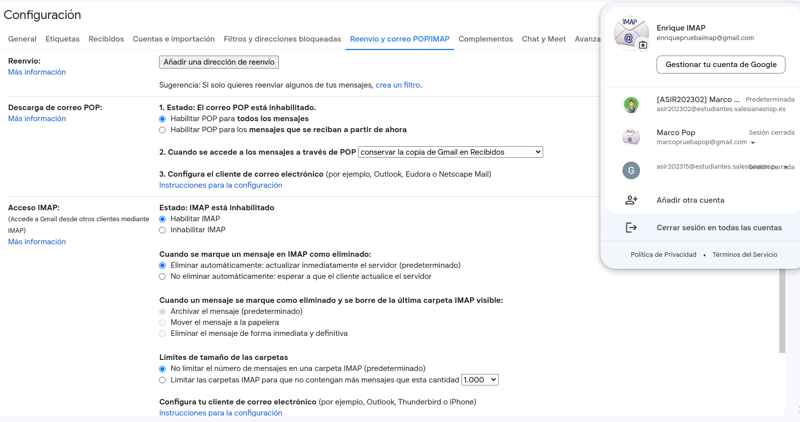

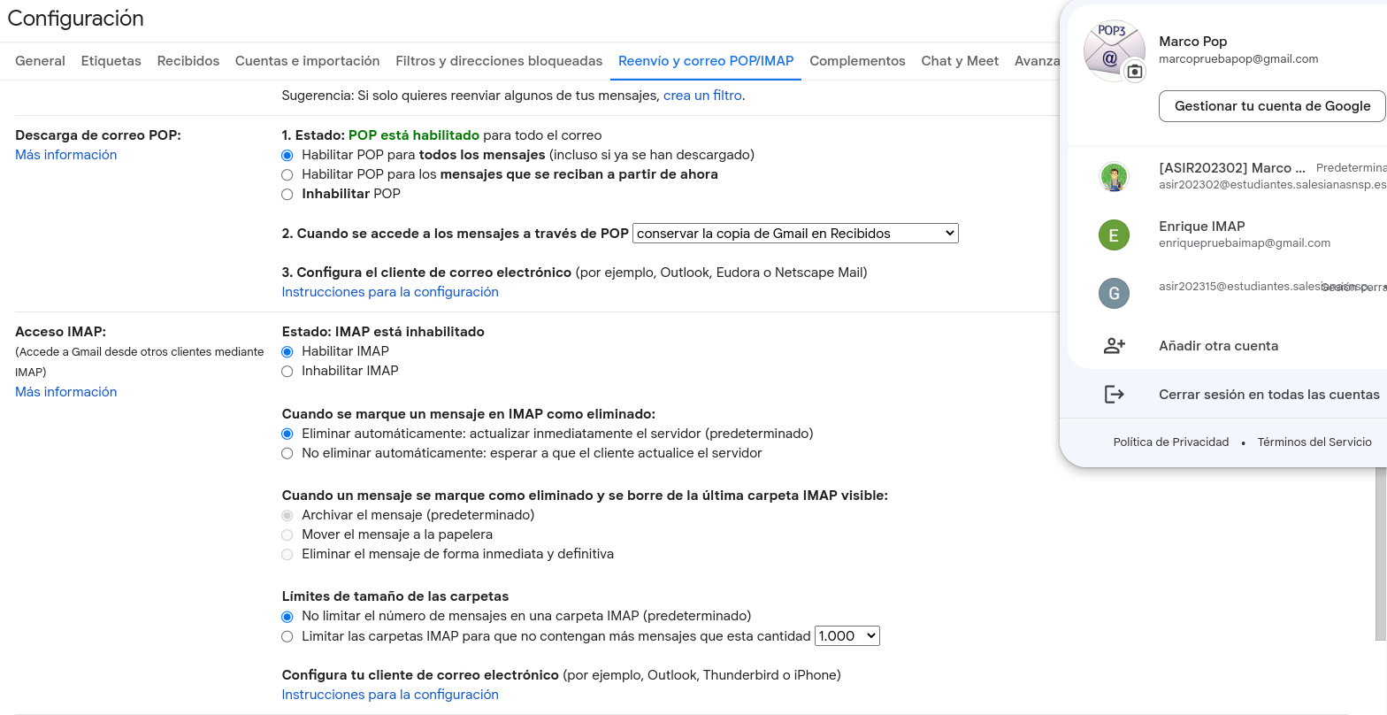

**CONTRASEÑA: a.1234567.**

**Antes por seguridad hay que activar la verificación en dos pasos y la contraseña de aplicaciones:**

**POP**

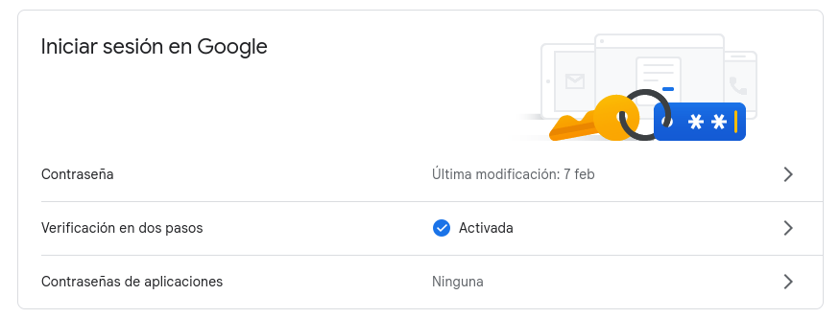

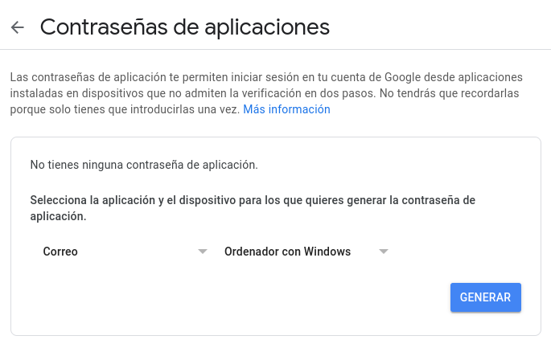

**jzktvxympfqpnoaq**

**IMAP**

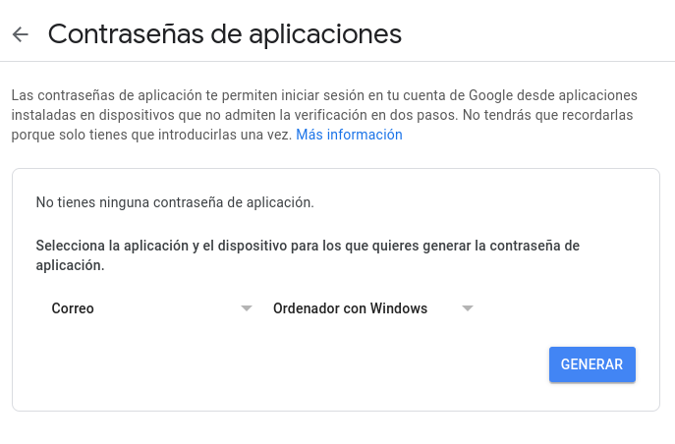**mlbbahtbifbhtrgs**

**4. Acceso IMAP y SMTP en Outlook**

a) Accede a Outlook 2007, 2010 o 2013 en una máquina virtual.

b) Indica acceso IMAP en el asistente de configuración y elige "Configuración Manual”.

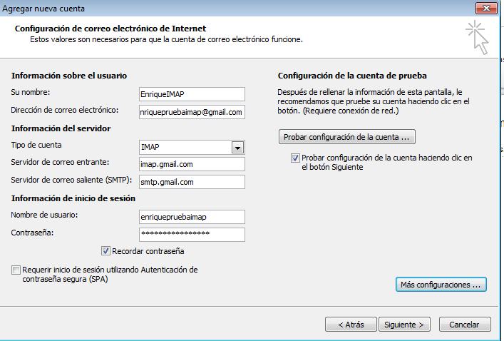

c) Configura de forma manual la cuenta de correo IMAP creada anteriormente de forma que pueda recibir y enviar emails. El acceso debe ser mediante IMAP.

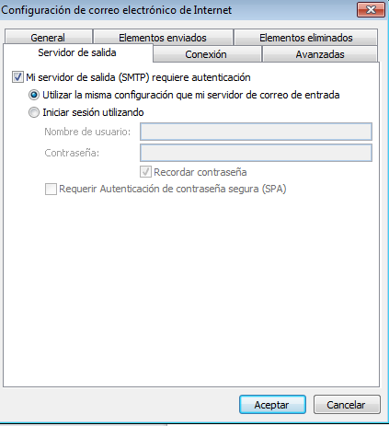

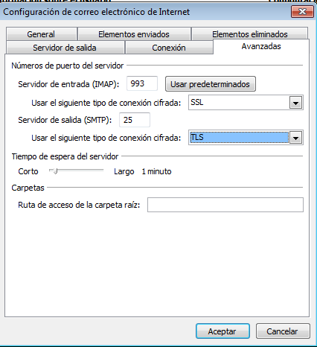

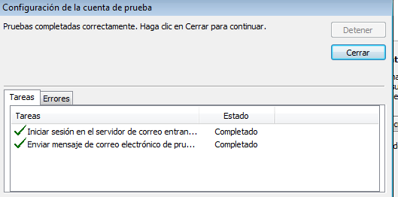

d) Comprueba que Outlook recibe los correos electrónicos de esta cuenta.

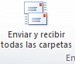

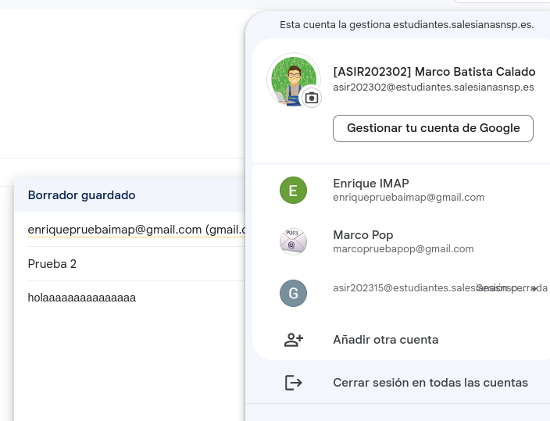

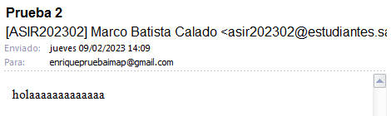

e) Envía un correo electrónico a otra dirección de email desde Outlook y comprueba que se reciben correctamente.

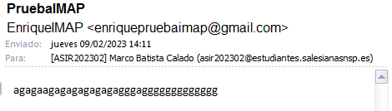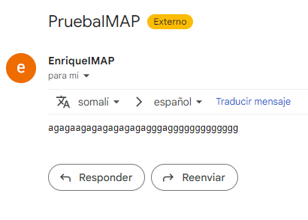

f) En Outlook crea una carpeta llamada “Amigos” y copia en ella uno de los emails recibidos.

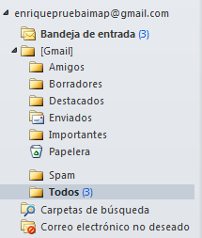

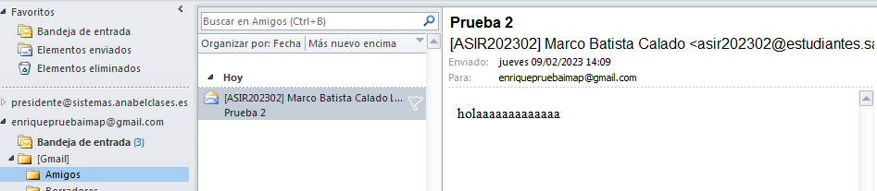

g) Fuerza que Outlook vuelva a comunicarse con el servidor.

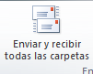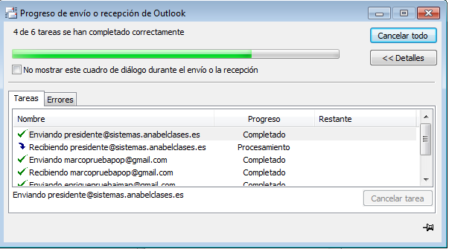

h) Accede al correo mediante un navegador Web. ¿Se ha creadola carpeta “Amigos” en el servidor? ¿Por qué?

**Si porque IMAP es online.**

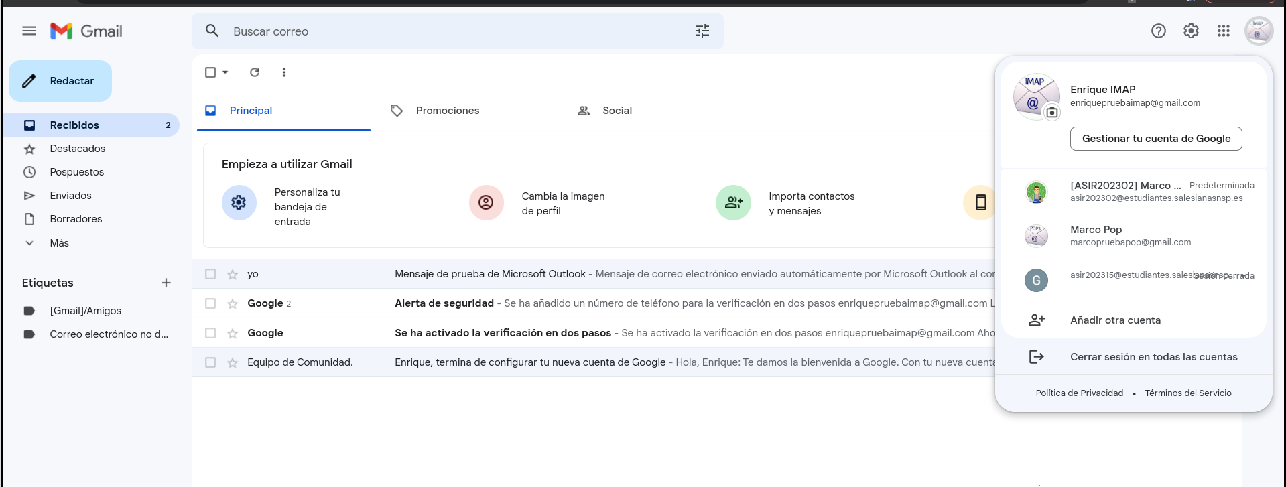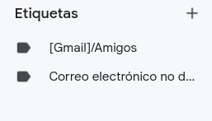

**5. Acceso POP y SMTP en Outlook**

a) Accede a Outlook en una máquina virtual.

b) Indica acceso POP en el asistente de configuración y elige "Configuración Manual”. 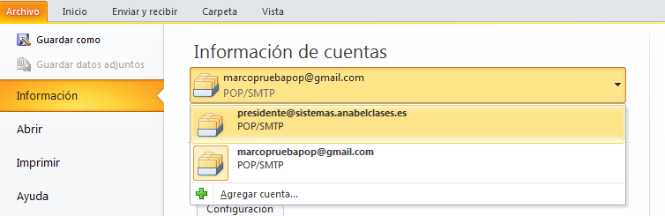

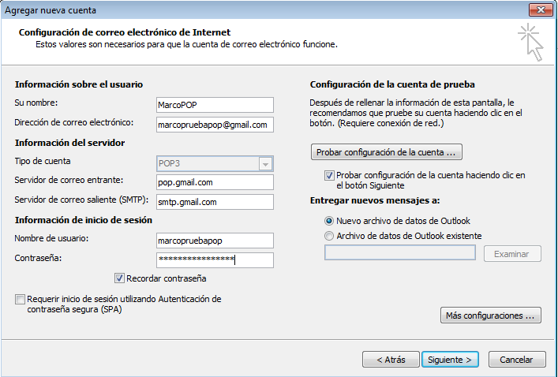

c) Configura de forma manual la cuenta de correo POP creada anteriormente para que pueda recibir y enviar emails. El acceso debe ser mediante POP.

**NO HAY QUE PONER CONTRASEÑA EN EL SERVIDOR DE SALIDA.**

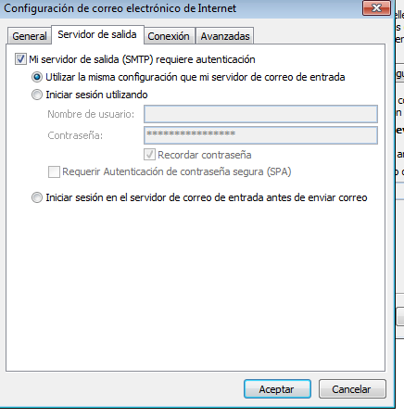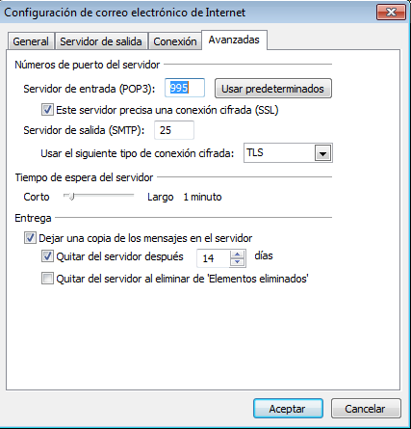

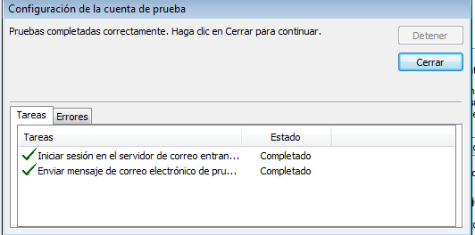

d) Comprueba que Outlook recibe los correos electrónicos de esta cuenta.

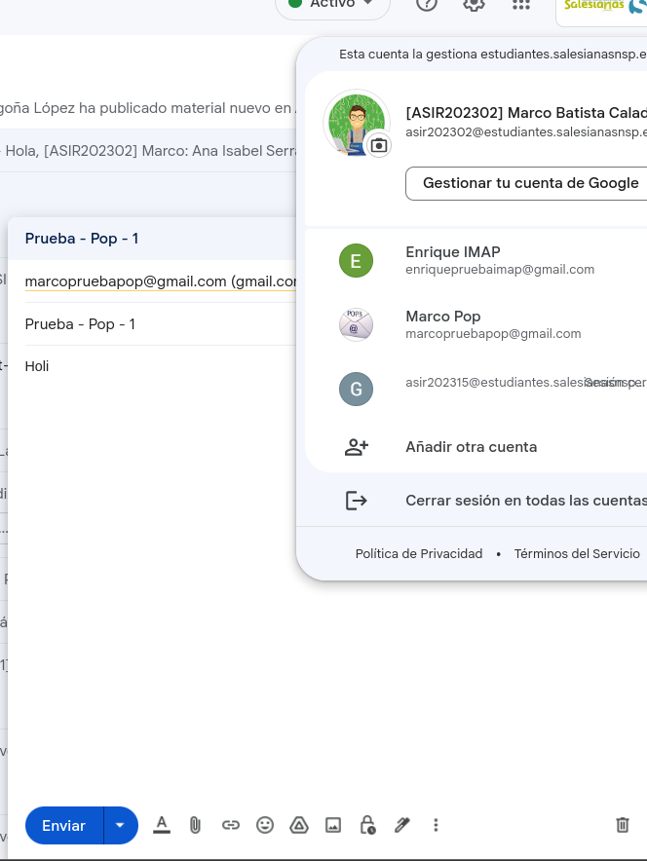

**EN EL OUTLOOK BOTÓN PARA RECARGAR:** 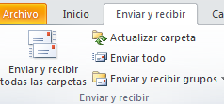

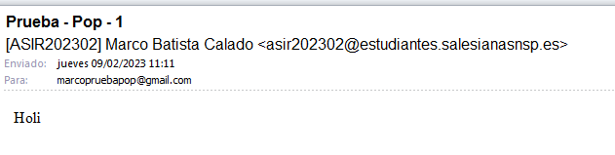

e) Envía un correo electrónico a otra dirección de email desde Outlook y comprueba que se reciben correctamente.

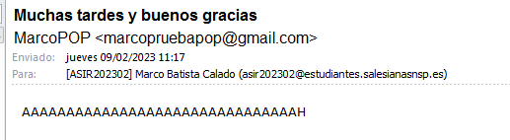

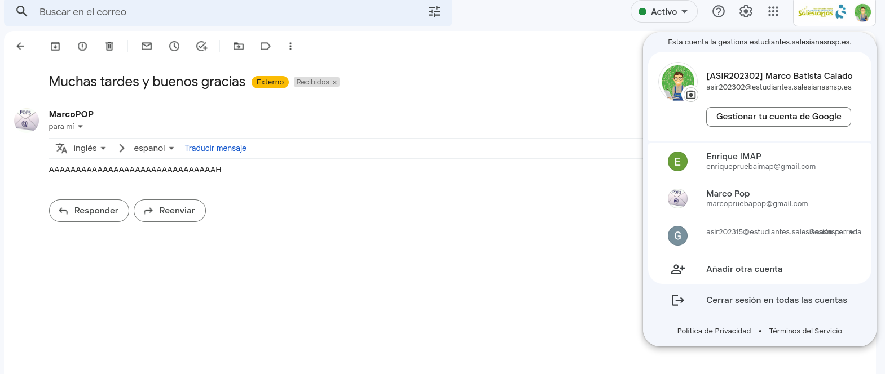

f) En Outlook crea una carpeta llamada "Familia" y copia en ella uno de los emails recibidos.

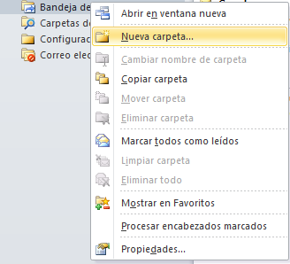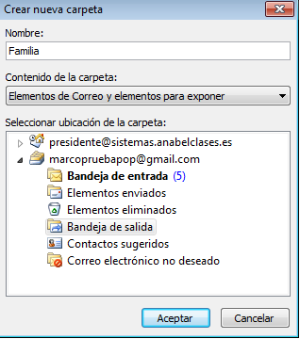

g) Fuerza que Outlook vuelva a comunicarse con el servidor.

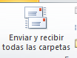

h) Accede al correo mediante un navegador Web. ¿Se ha creado la carpeta “Familia” en el servidor? ¿Por qué?

**Pop no replica la carpeta, simplemente se queda en el cliente.**

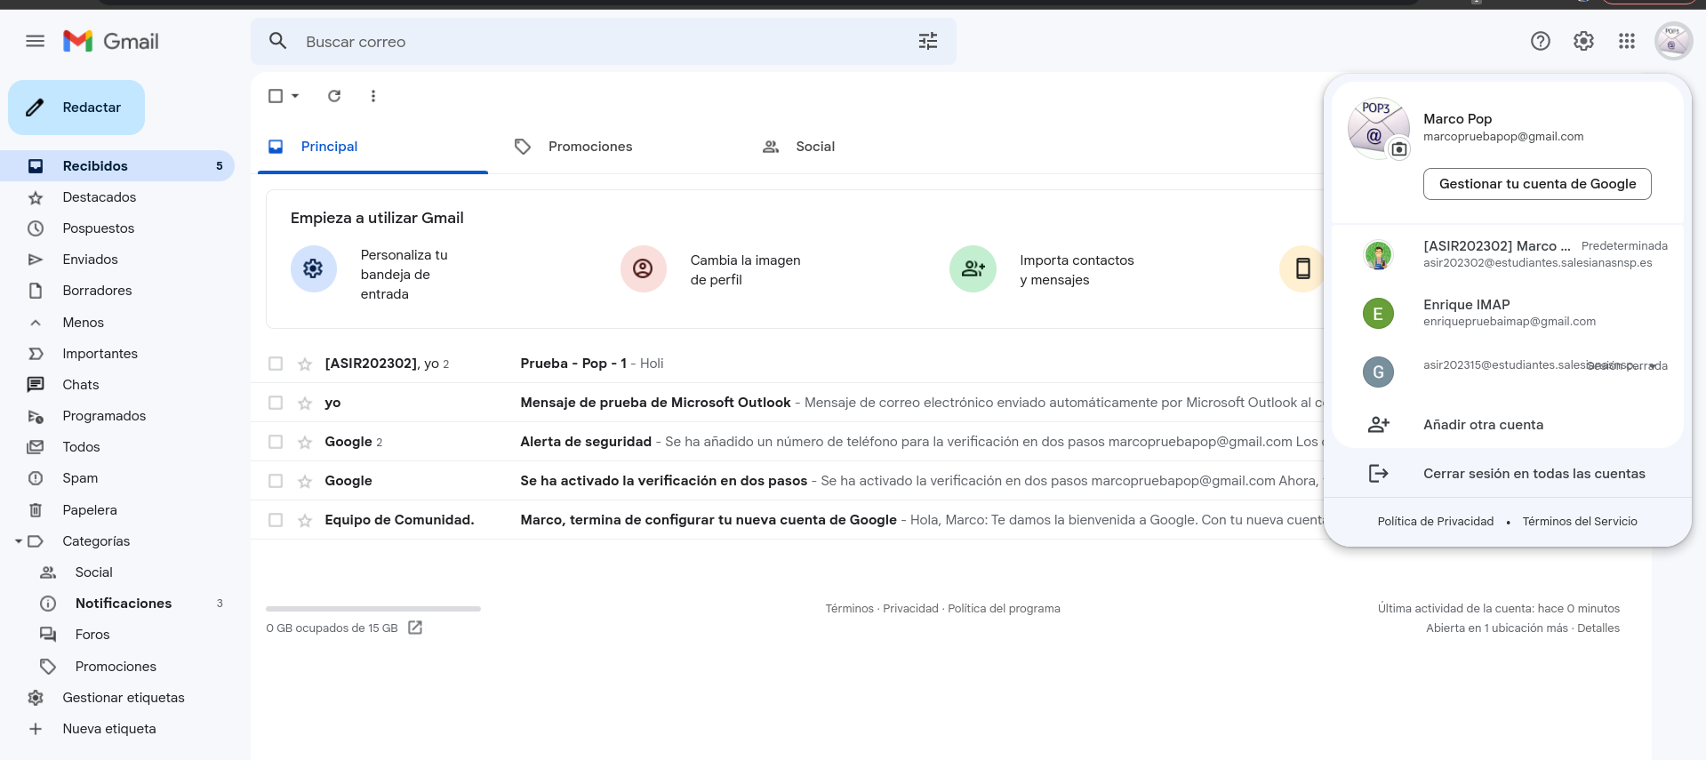

**D. Mozilla Thunderbird [OPCIONAL]**

**6. Acceso IMAP y SMTP en Thunderbird**

a) Instala Thunderbird en una máquina virtual Ubuntu o Linux Mint con GUI.

b) Accede a Thunderbird.

c) Indica acceso IMAP en el asistente de configuración y elige "Configuración Manual”.

d) Configura de forma manual la cuenta de correo IMAP creada en el apartado anterior de forma que pueda recibir y enviar emails. El acceso debe ser mediante IMAP.

e) Comprueba que Thunderbird recibe los correos electrónicos de esta cuenta.

f) Envía un correo electrónico a otra dirección de email desde Thunderbird y comprueba que se recibe correctamente.

g) En Thunderbird crea una carpeta llamada "Clase" y copia en ella uno de los emails recibidos.

h) Fuerza que Thunderbird vuelva a comunicarse con el servidor.

i) Accede al correo mediante un navegador Web. ¿Se ha creado la carpeta "Clase" en el servidor? ¿Por qué?

**7. Acceso POP y SMTP en Thunderbird**

a) Accede a Thunderbird en tu máquina virtual Ubuntu o Xubuntu.

b) Indica acceso POP en el asistente de configuración y elige “Configuración Manual”.

c) Configura de forma manual la cuenta de correo POP creada en el apartado anterior de forma que pueda recibir

y enviar emails. El acceso debe ser mediante POP.

d) Comprueba que Thunderbird recibe los correos electrónicos de esta cuenta.

e) Envía un correo electrónico a otra dirección de email desde Thunderbird y

comprueba que se recibe correctamente.

f) En Thunderbird crea una carpeta llamada “Profesores” y copia en ella uno de los emails recibidos

g) Fuerza que Thunderbird vuelva a comunicarse con el servidor.

h) Accede al correo mediante un navegador web. ¿Se ha creado la carpeta

“Profesores” en el servidor? ¿Por qué?

**E. MUA en Smartphone [OPCIONAL]**

**8. Acceso mediante POP o IMAP y SMTP en Smartphone**

a) Utiliza un Smartphone (Android, Apple, Microsoft Windows Phone, Blackberry, Symbian, etc.).

b) Instala un cliente de correo que soporte POP o IMAP. Nota: No utilices la aplicación "Gmail" de Android, que sólo soporta cuentas de Google (como la creada). Usa la aplicación genérica de correo electrónico incorporada.

c) Configura de forma manual una de las cuentas de correo creadas en un apartado anterior, la correspondiente a POP o a IMAP, de forma que pueda recibir y enviar emails. El acceso debe ser mediante POP o IMAP, a tu elección.

d) Comprueba que el MUA recibe los correos electrónicos de esta cuenta.

e) Envía un correo electrónico a otra dirección de email desde el MUA y comprueba que se reciben correctamente.

**CRITERIO DE CORRECCIÓN**

La nota se calculará haciendo la media ponderada, aplicando los siguientes pesos:

| • Bloque A: 45%  • Bloque B: 10%  • Bloque C: 45% |
| --- |

Profesora: Anabel Serradilla 7